1.电脑跟模块直连，电脑设置固定IP：192.168.0.X
2.升级固件放入TFTP服务器安装包如下路径：D:\Cisco TFTP Server.rar\down,并点击 运行，服务器根目录选择down目录，升级用的固件也放到此目录。
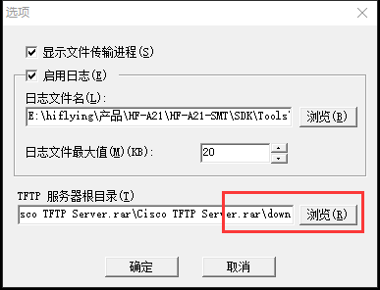
3.模块上电立即不停敲敲电脑Enter键（串口波特率115200，8，N，1），使用SecureCRT串口工具，进入bootloader后会打印cmd>字符。
http://www.hi-flying.com/download-center-1/applications-1/download-item-securecrt
4. 模块进入boot后 输入以下命令：
cmd>set server 192.168.0.X （电脑IP地址采用静态，设置成此192.168.0网段IP）
cmd>tftp get openwrt-montage-firmware-squashfs.img （此是固件名称）
cmd>fa
具体显示如下：
cmd>set server 192.168.0.2
OK
cmd>tftp get openwrt-montage-firmware-squashfs.img
tftp get 192.168.0.2:openwrt-montage-firmware-squashfs.img
........................................................................................................................................................................................................
rx len=3276800 (0x320000)
OK
cmd>fa
flash program dst=20000 len=320000 src=80500000
....................................................................................................OK
5.重启模块，升级完成。
6.烧录完成之后还需要通过串口写入设备MAC，以激活设备（联系汉枫技术支持人员）

